Yohanes Dimas Pratama

A11.2021.13254 – 43.UG2

# Tugas Pertemuan 4

## Kasus 1 – Menerapkan Kekangan Nilai pada Data

1. Membuat database db_usaha2.

mysql -u root

create database db_usaha2;



1. Table
2. Membuat tabel branch dan tabel staf sesuai tipe data dan keterangan yang telah ditentukan.

use db_usaha2;



* Tabel branch.

create table branch(

-> id_cabang varchar(5) primary key not null,

-> alamat varchar(50) not null,

-> kota varchar(50) not null,

-> kodepos varchar(6) not null unique);

* Tabel staf.

create table staf(

-> nip varchar(10) primary key not null,

-> nama varchar(30) not null,

-> jenis_kelamin enum ('L','P') not null,

-> posisi varchar(20) not null,

-> tgl_masuk date,

-> gaji int);

1. Menambahkan field id_cabang pada table staf dengan tipe data sama seperti id_cabang pada tabel branch.

alter table staf add id_cabang varchar(5) not null;

1. Memasukkan isi pada kedua table sesuai dengan contoh.

* Tabel branch

insert into branch (id_cabang, alamat, kota, kodepos) values

-> ('B001','Imam Bonjol','Semarang','50131'),

-> ('B002','Ngaliyan','Semarang','50181'),

-> ('B003','Tembalang','Semarang','50275'),

-> ('B004','Laweyan','Surakarta','57140'),

-> ('B005','Serengan','Surakarta','57150'),

-> ('B006','Banjarsari','Surakarta','57130'),

-> ('B007','Kotagede','Yogyakarta','55171'),

-> ('B008','Jetis','Yogyakarta','55231'),

-> ('B009','Mantrijeron','Yogyakarta','55141');

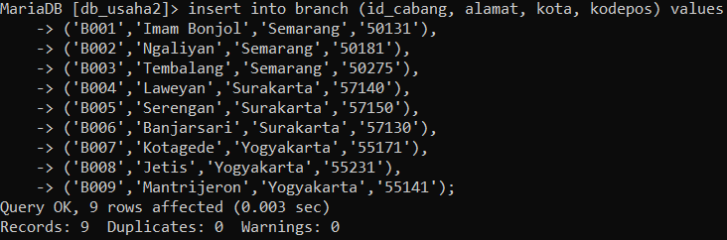

* Tabel staf

insert into staf(nip,nama,jenis_kelamin,posisi,tgl_masuk,gaji,id_cabang) values

-> ('A001','Dani','L','Asisten','2016-01-10','3800000','B001'),

-> ('A002','Parwoto','L','Asisten','2017-02-01','4000000','B002'),

-> ('A003','Bagus','L','Asisten','2015-01-01','4250000','B003'),

-> ('A004','Leli','P','Asisten','2016-06-01','4000000','B002'),

-> ('M001','Mita','P','Manager','1998-10-01','9000000','B001'),

-> ('M002','Robi','L','Manager','2000-05-05','8200000','B002'),

-> ('M003','Nanda','L','Manager','2002-04-10','8500000','B003'),

-> ('S001','Siti','P','Supervisor','2007-10-10','6500000','B001'),

-> ('S002','Fatimah','P','Supervisor','2008-09-02','6000000','B002'),

-> ('S003','Haryati','P','Supervisor','2009-11-11','6400000','B003');

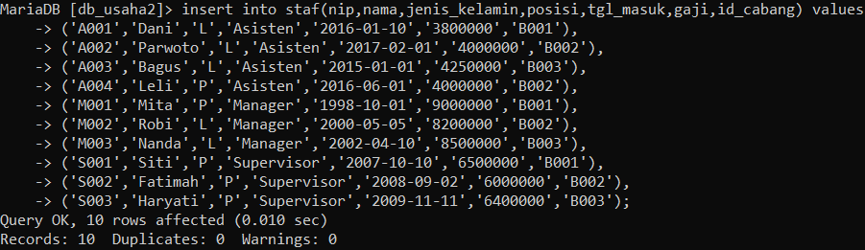

1. Menambahkan foreign key pada id_cabang tabel staf

alter table staf add constraint fk_idcabang foreign key(id_cabang) references branch(id_cabang);



## Kasus 2 – Query antar Tabel dengan Inner Join

1. Menampilkan list record pada tabel staf yang sesuai dengan id_cabang menggunakan join.

select staf.nip, staf.nama, staf.jenis_kelamin, staf.posisi, staf.id_cabang, branch.kota from staf, branch where branch.id_cabang=staf.id_cabang;

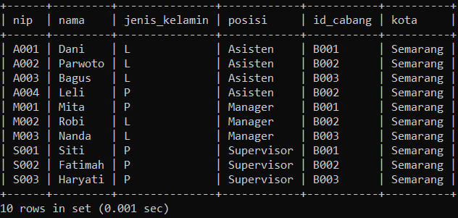

1. Menampilkan list record pada tabel staf yang sesuai dengan id_cabang menggunakan inner join.

select staf.nip, staf.nama, staf.jenis_kelamin, staf.posisi, staf.id_cabang, branch.kota from staf inner join branch on staf.id_cabang=branch.id_cabang;

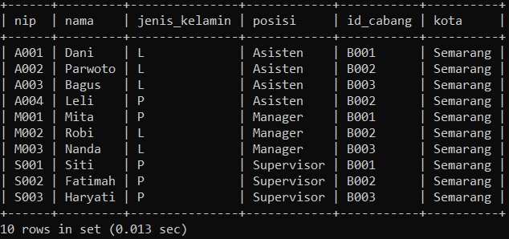

1. Menampilkan list record pada tabel staf yang sesuai dengan id_cabang menggunakan inner join dengan nama alias.

select s.nip, s.nama, s.jenis_kelamin, s.posisi, s.id_cabang, b.kota from staf s inner join branch b on s.id_cabang=b.id_cabang;

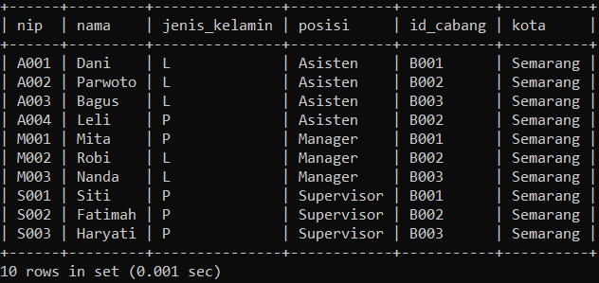

1. Menampilkan list record pada tabel staf yang sesuai dengan id_cabang dan kota=’Semarang’ menggunakan inner join dengan nama alias.

select s.nip, s.nama, s.jenis_kelamin, s.posisi, s.id_cabang, b.kota from staf s inner join branch b on s.id_cabang=b.id_cabang where b.kota='Semarang';

